一．选择（共5小题，每小题4分，共20分）
1．设阶矩阵，和，则下列说法正确的是（ B ）
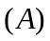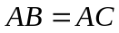 则 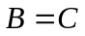 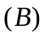 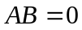,则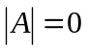或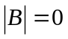
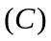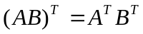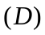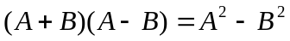
2. 设是的矩阵，是阶可逆矩阵，矩阵的秩为，矩阵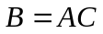的秩为，则（ A ）
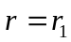 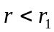 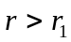 不确定
3. 设向量组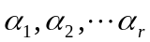线性相关，则（ C ）.
向量组中只有一个向量可由其余向量线性表示；
向量组中任一向量可由其余向量线性表示；
向量组中存在某一向量可由其余向量线性表示；
上述三种说法皆不正确；
4. 下列命题中，不是阶方阵可逆的充要条件是（ B ）
的列秩为 的每个列向量都是非零向量
的列向量组线性无关 当且仅当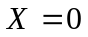时，有 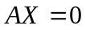.
5. 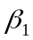 , 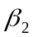是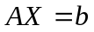的两个不同的解，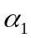 , 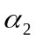是其导出组的基础解析，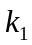 , 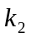为任意常数，则的通解为（ D ）
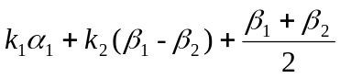；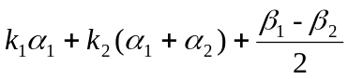；
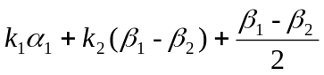； 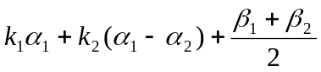
二．填空（共5小题，每小题4分，共20分）
1．设行列式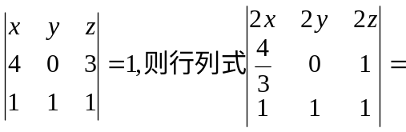 2/3 .
2.设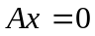，是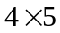阶矩阵，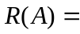2，则基础解系中含有 3 个解向量．
3．设为3阶方阵，且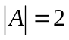，则= ____ 4_______.
4．设向量组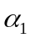=(1,2,3)^{T},=(2,1,6) ^{T},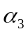=(3,4,) ^{T}线性相关，则数=_ 9 .
5．设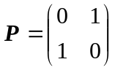，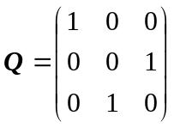，则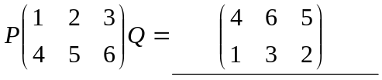.
三．计算（共4小题，共40分）
1.计算行列式 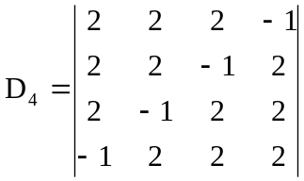.
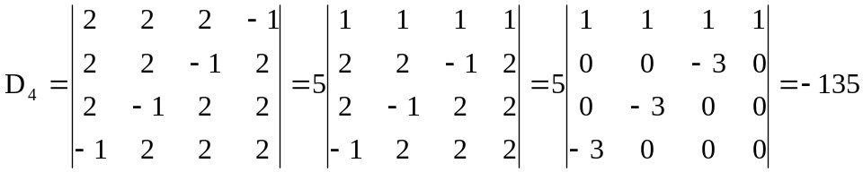
2.已知矩阵方程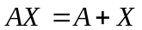，求矩阵,其中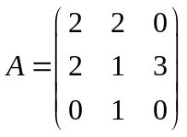.
解：由得： 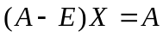
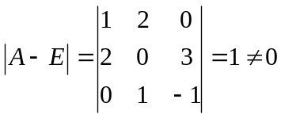，故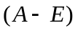可逆，则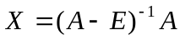
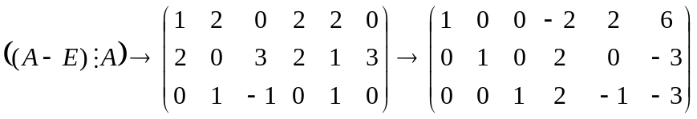
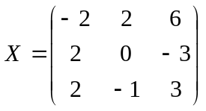
3.已知方程组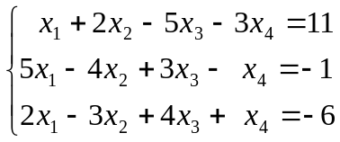，求其通解.
学院： 专业班级： 姓名： 学号：
装 订 线
解:
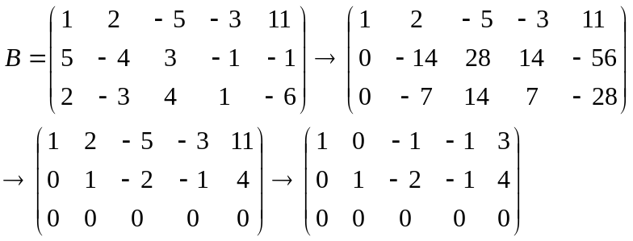
得同解方程组：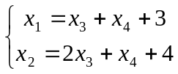
取自由未知量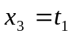，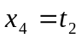得通解为：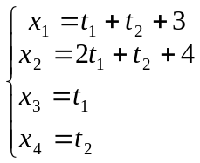
4.已知向量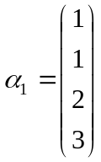，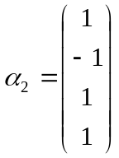，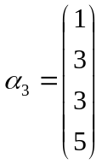，求向量组的秩及一个极大线性无关组，并把其余向量用极大线性无关组表示.
解：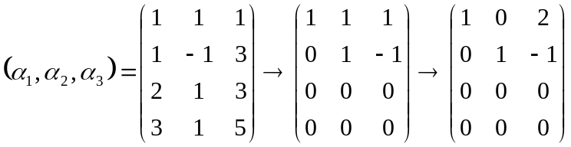
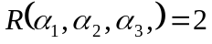，一个极大无关组为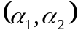，且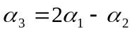
四．证明（共2小题，每小题10分，共20分）
1. 设为满足等式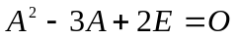的矩阵，证明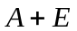可逆，并求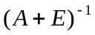．
解：由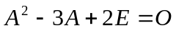可得：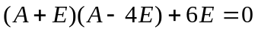
即 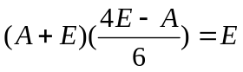，
故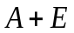可逆且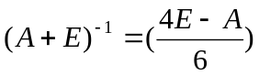
2.已知向量组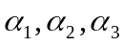线性无关，证明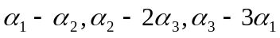线性无关.
解：令
即
因为线性无关，所以有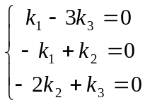，
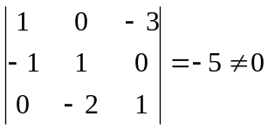
故方程组只有零解，即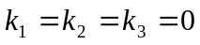，所以线性无关

